5 класс
Информация. Информатика. Компьютер

Цели урока:
• дать представление о предмете изучения.
Основные понятия:
• информация;
• информатика;
• компьютер.
ХОД УРОКА
Вводится важнейшее понятие курса — информация.
Информация- это знания, получаемые вами в школе, это сведения которые вы получаете из книг,телепередач,это новости которые вы получаете общаясь с другими людьми.
Схема получения информации (системный лифт)
Окружающий мир

Органы чувств

Аппарат мышления человека

Упр. № 4
Вид информации | чувство | орган
зрительная | ? | ?
? | слух | ?
? | ? | язык
? | обоняние | ?
осязательная | ? | ?

Но можем ли мы полностью доверять своим органам чувств?

Рассказ об оптических иллюзиях, подчеркивающий несовершенство наших органов чувств.
Пример 1. Необведенные кружки в центре пересекающихся линий кажутся ярче, чем обведенные.
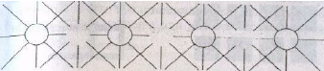
Пример 2. Посмотрев пристально на круг в центре рисунка, вы поймете, как трудно увидеть неподвижную картинку. Ваши глаза притягиваются к центру крута, где черные полоски все больше и больше сближаются друг с другом. Кажется, что линии сталкиваются друг с другом, образуя эффект тени вокруг кружка. Это явление называется эффектом Маккея.
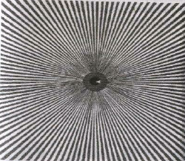
Пример 3. Пристально посмотрите на черные квадраты и вы увидите по углам неясные тени (пятна). А теперь пристально посмотрите на белые квадраты. Вы снова увидите по углам тени, но светлые.

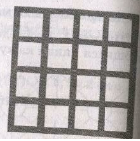
Пример 4. При взгляде на первый рисунок кажется. что параллельные линии, изгибаясь, расходятся в стороны. Во втором случае создается впечатление, что параллельные прямые изгибаются и при продолжении непременно пересекутся.
Пример 5. Вам не кажется, что кирпичи в этой стене немного расплющены? На самом деле все они прямо угольные, но создается впечатление, что они слегка клиновидные. Эта интересная оптическая иллюзия возникает только тогда, когда линии между кирпичами светлее темных кирпичей и темнее светлых кирпичей.

Обсуждение видов информации по форме представления удобно проводить на основании таблицы .(фантазирование)

Числовая информация | 12, VII, 10011011,..
Текстовая информация | Книга-русский язык.  Book-английский язык  Buch- немецкий язык
Графическая информация
Звуковая информация | ?
ВИДЕОИНФОРМАЦИЯ | Любимый персонаж из мультфильма

Далее необходимо отметить роль компьютера как устройства, усиливающего возможности человека при работе с информацией и определить информатику — науку, занимающуюся изучением всевозможных способов передачи, хранения и обработки информации с помощью компьютера.
После этого следует хотя бы в самых общих чертах рассказать об устройстве компьютера, при этом целесообразно провести аналогию между функциями органов чека и функциями устройств компьютера (например, на основании задания № 4 на стр. 56 рабочей тетради).

Органы человека | Информационный процесс | Компьютер
? | Прием (ввод) информации | Клавиатура, мышь, сканер
? | Хранение информации | Память
? | Обработка информации | Процессор
? | Передача (вывод) информации | Монитор, принтер

